الجمهورية الجزائرية الديمقراطية الشعبية
وزارة التربية الوطنية متوسطة : أحمد بوقطوطة مهدية
التاريخ: 12/02/2019 المستوى: الثانية متوسط
الفرض الأول للفصل الثاني في مادة: العلوم الفيزيائية والتكنولوجيا المدة: ساعة

الوضعية الأولى: (6ن)
حركة القلم أثناء الكتابة - حركة نافذة السيارة عند فتحها - حركة عقارب الساعة - حركة القمر حول الأرض – رمي لاعب كرة السلة للكرة – فتح باب غرفة – حركة الأرض حول نفسها -
- قم بتحديد نوع كل حركة في الجدول التالي:
حركة إنسحابية مستقيمة | حركة إنسحابية منحنية | حركة إنسحابية دائرية | حركة دورانية

- ما الفرق بين الحركة الدائرية والحركة الدورانية؟
الوضعية الثانية: (6ن)
تقف في محطة الحافلات عائلة متكونة من (الأم – البنت – الابن) لتوديع الأب الذي ركب في الحافلة
انطلقت الحافلة تسير وراء سيارة بنفس سرعتها.
- حدد الحالة الحركية لما يأتي: الأم – الإبن – الأب – الحافلة بالنسبة للمراجع التالية:
- البنت
- الحافلة
- السيارة

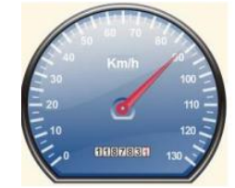
الوضعية التقويمية: (8ن)
في عطلة الربيع ذهب محمد مع أبيه في رحلة إلى مدينة باتنة على متن السيارة وأثناء التجول داخل المدينة شَد انتباهه حركة مؤشر السرعة (عداد السرعة الممثل في الشكل المقابل)،
فراودته فكرة دراسة سرعة السيارة خلال هذه الرحلة حسب ما درسه في السنة الثانية متوسط فأخذ قلم وبدأ يسجل سرعة السيارة كل خمس دقائق فتحصل على المخطط التالي:

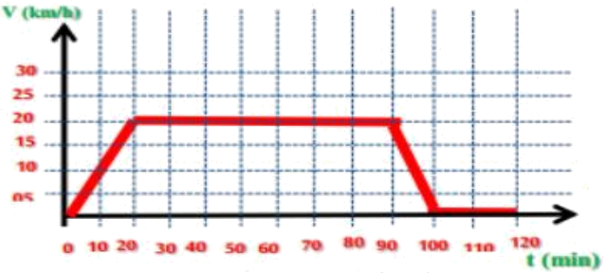

- حدد في جدول المجالات الزمنية وحدد طبيعة السرعة والحركة في كل مرحلة.
- بأي سرعة ثابتة تحركت السيارة؟
- حدد سرعة السيارة عند اللحظة 100 min وماذا نقول عن السيارة في هذه الحالة؟

الصفحــة 1 من 1 بالتوفيق

